|  |  |
| --- | --- |
| سال ساخت:  1960 | نام قطعه:  لامپ خلا تمام موج( پنتود) |
| نام سازنده:  RAC | دسته بندی:  لامپ های خلا |
|  | کشور سازنده:  آمریکا |

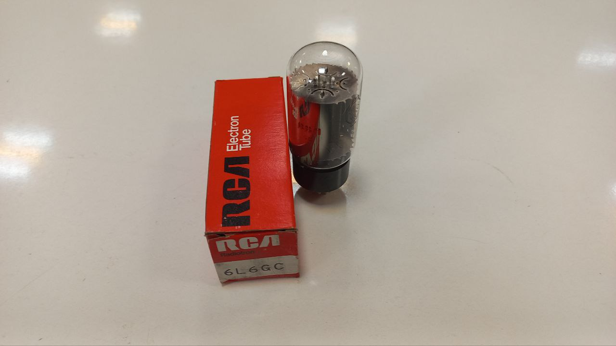

توضیحات:

پنتود قدرت پرتو نوعی لوله یا شیر خلاء است که ویژگی های پنتود و تترود پرتو را برای ارائه عملکرد بهبود یافته در کاربردهای تقویت کننده قدرت ترکیب می کند. معمولاً در تقویت کننده های صوتی، فرستنده های رادیویی و سایر مدارهای الکترونیکی پرقدرت استفاده می شود.

پنتود قدرت پرتو از پنج عنصر اصلی تشکیل شده است: کاتد، شبکه کنترل، شبکه صفحه نمایش، شبکه سرکوبگر و آند (صفحه). این به گونه ای طراحی شده است که با حفظ خطی بودن خوب و اعوجاج کم، به طور موثر سطوح توان بالا را مدیریت کند.